**Nama : Ilmu Faizan**

**NIM : E1E120011**

**Kelas : Ganjil**

**MK : Sistem Informasi**

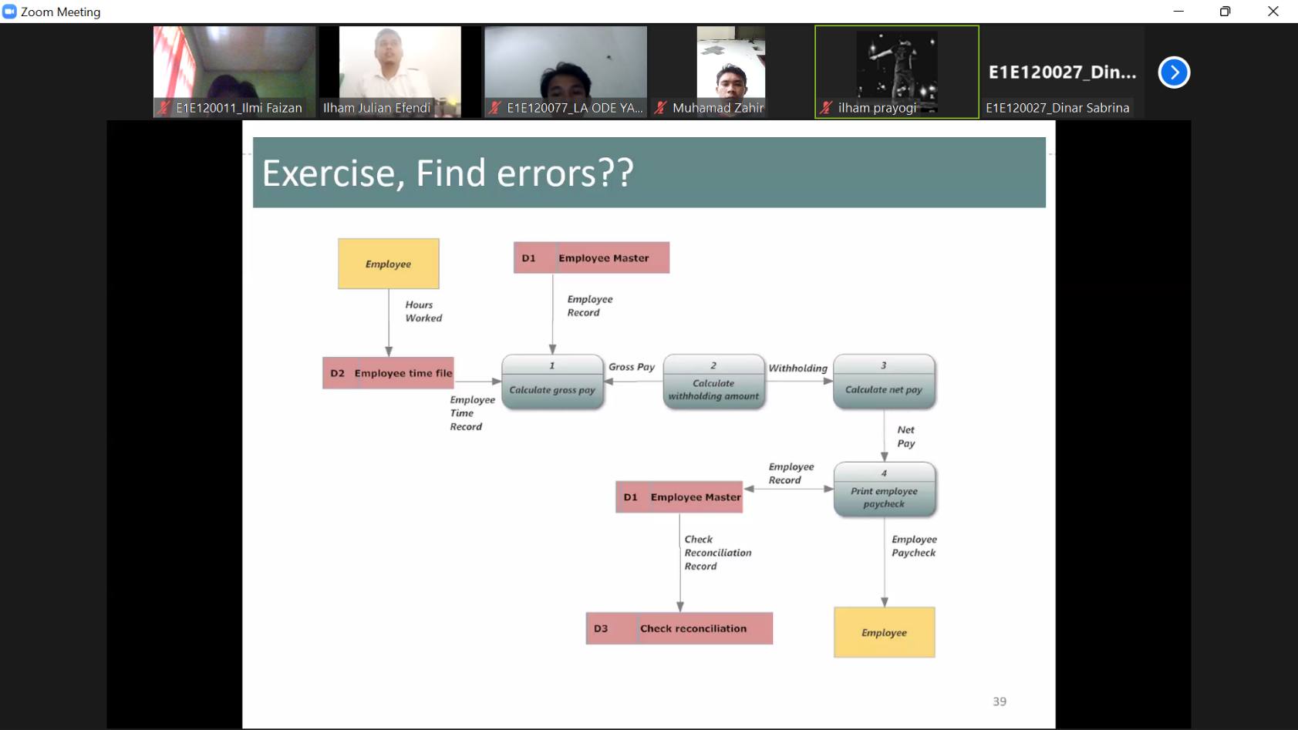

Adapun error pada diagram alir di atas :

1. Data storage (D2) dan source tidak boleh terhubung langsung.
2. Pada proses 1 hanya memiliki amputan tetapi tidak memiliki output.
3. Pada proses 2 hanya memiliki output tetapi tidak memiliki amputan.
4. Data storage (D1) tidak boleh terhubung ke data storage yang lain (D3).